SIGCO TEST 2
PACIENTE
Error en el modulo: NOTIFICACIONES
Las notificaciones mejoraron ahora salen con actualización de datos esta bien pero cuando un usuario es nuevo y entra al sistema sale con el estado cancelar cita cuando debería ser otro estado
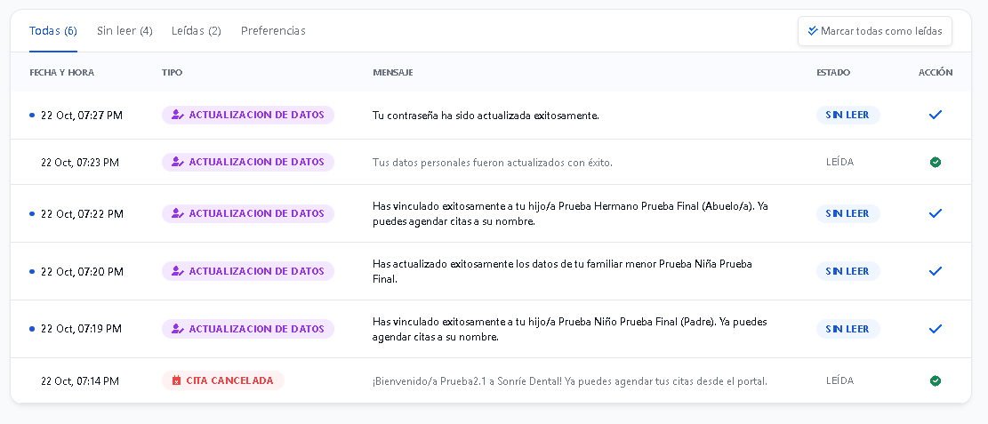
ADMINISTRADOR
Error en el modulo: NOTIFICACIONES
Tal como pasa con el paciente a el le llega la notificación de que el paciente se registro pero con un estado que no debería salir en este caso con el estado cita reprogramada
ODONTOLOGO
Error en el modulo: AGENDA
Cuando el odontólogo va a empezar con iniciar y ver odontograma al darle click a ese botón simplemente lo redirije a una pagina con error

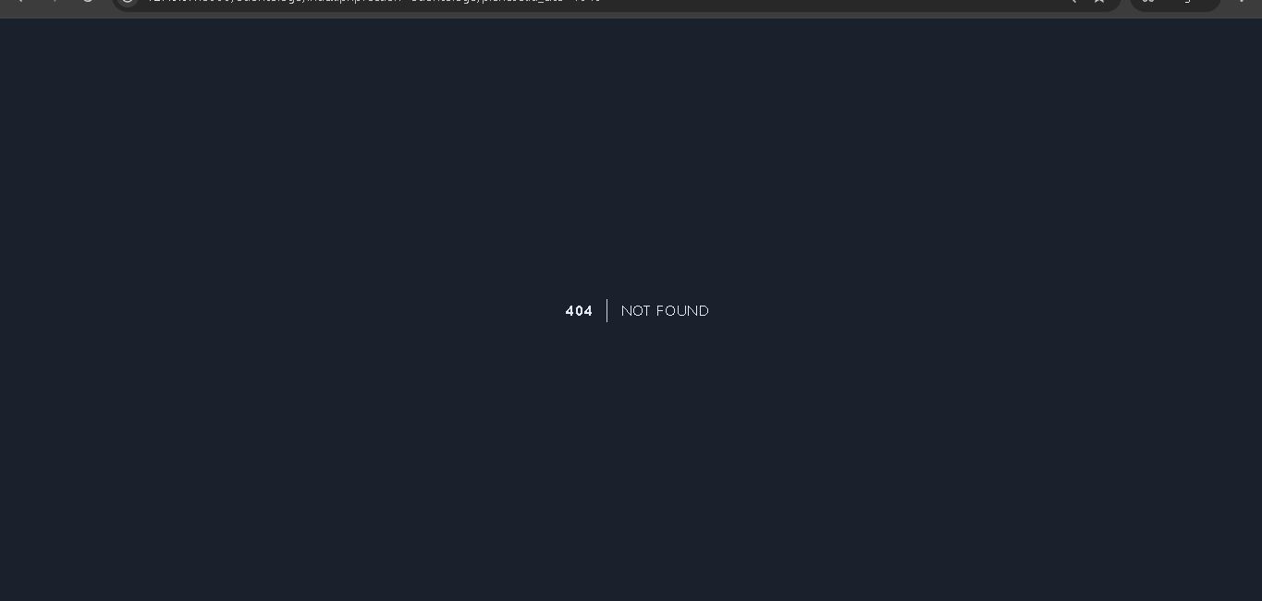
Tambien debería verse la cita que esta programada para ese día en la agenda pero ni en el filtro de semana ni mes se ve las citas (solo se ven la de mañana cuando hoy jueves a las 9 de la noche debería haber una)
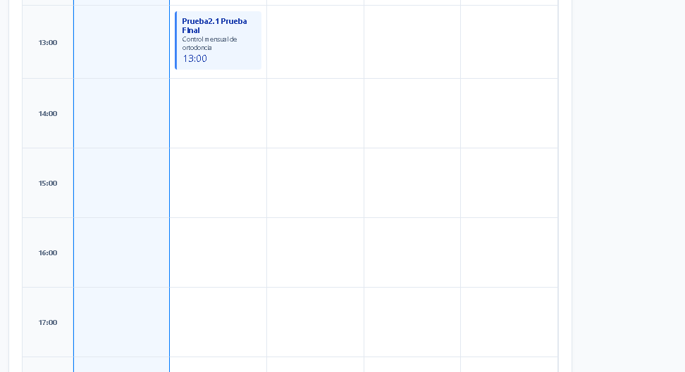
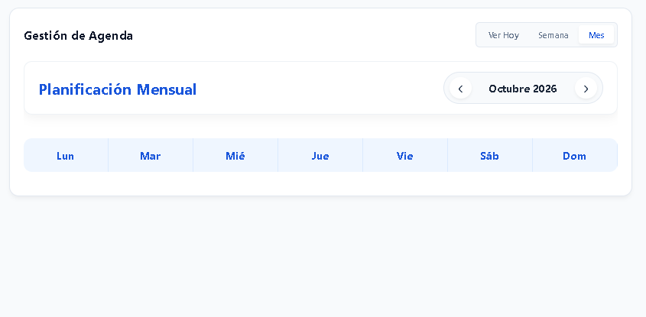
Error en el modulo: PLANES DE TRATAMIENTO
Aquí no entiendo porque el usuario maicol Maldonado esta almacenado como para guardar y enviar a un historial clínico además pienso que este modulo no debería aparecer solo debería aparecer cuando un odontólogo interactúa con una cita agendada por un usuario aquí este modulo no esta funcionando en nada
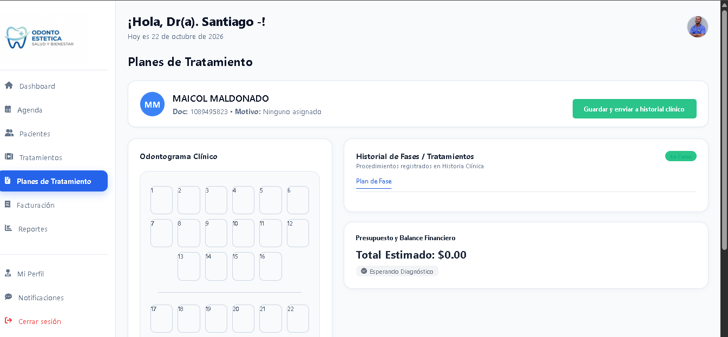
Conclusion
Todo iba muy bien con el proceso de pedir una cita y que el odontólogo la recibiera pero no se pudo continuar debido al error anteriormente mencionado

